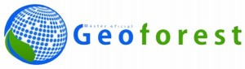
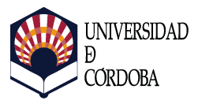

Máster en Geomática, Teledetección y Modelos Espaciales Aplicados a la Gestión Forestal

TRABAJO FIN DE MÁSTER

Título del TFM

Autor:
Nombre Alumno/a
Directores:
Directores del TFM 1
Director del TFM 2

Córdoba, octubre de 2020

Dr. D. Francisco Javier Mesas Carrascosa, profesor del Departamento de Ingeniería Gráfica y Geomática de la Escuela Técnica Superior de Ingeniería Agronómica y de Montes de la Universidad de Córdoba y D. Miguel Ángel Lara Gómez, investigador y profesional experto en nuevas tecnoogías aplicadas al estudio y gestión de recursos forestales, director y codirector del Trabajo Fin de Master, “______________________________________” ) del que es autor el alumno D. ___________________, y que presenta para optar al título del Máster en Geomática, Teledetección y Modelos Espaciales aplicados a la gestión forestal.

INFORMAN:
Que el referido trabajo tiene carácter investigador y acreditamos su idoneidad y otorgamos el V.º B.º a su contenido para ir a Tribunal de Trabajo Fin de Máster.
Y para que conste, firma el presente escrito en Córdoba, a X de Diciembre de 2020.

Director: Director: Autor:

Director del TFM1 Director del TFM2 Nombre Alumno/a

